**Sajtóközlemény/PResston PR/2024. augusztus 29.**

**A RaktárAD ipari társasházai Alsónémedin, rövid időn belül már 25 KKV számára adnak otthont**

**- Alapkőletételhez érkezett a cég beruházásának 4. üteme -**

**A belga-magyar tulajdonosi háttérrel rendelkező RaktárAD 2024-ben több mint 15 000 m2 alapterületű logisztikai ingatlan építését indítja el Alsónémedi, Vecsés és Bag lokációkban.**

**A beruházások oly módon valósulnak meg a Pest vármegyei településeken, hogy még nincs megrendelésállományuk, de a vonzó termékek, az ipari társasházak albetétei várhatóan már a projekt indulásakor értékesítésre kerülnek.**

**Az elmúlt években több mint 200 000 m2-nyi átadott felépítménnyel a hátuk mögött, számos hazai vállalkozásnak adott segítséget a cég a hatékony működéshez. A betelepülő vállalatok változatos iparágakat képviselnek. Jelen van többek között gépjárműalkatrész-nagykereskedő, motorkerékpárjavító üzem, élelmiszergyártó, egyedi szerszámgyártó, továbbá fűtésberendezés-szerelő is.**

**Ezek a raktárépületek olyan ipari közösséget teremtő társasházak, melyek a KKV szektor vállalkozóit fogadják be, akik eddig többek között a lakónegyedekben végezték tevékenységüket.**

**2024 augusztusában az Alsónémedi projekt új fázisába lép, ekkor kerül sor az építkezés 4. ütemének alapkőletételére. A kitűnő lokációjú beruházás az M0-ás autóút és az M5-ös autópálya között fekszik, megkönnyítve a cégek autós és kamionos forgalmát.**

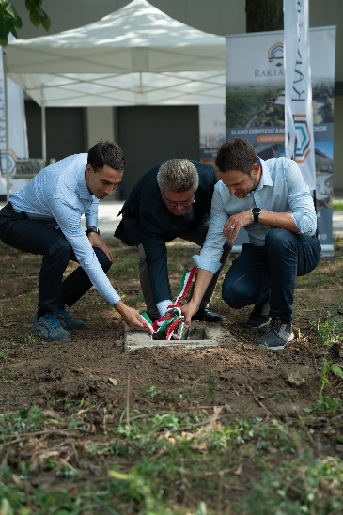

**Fotókredit: RaktárAD**

**Alsónémedi - kulcs a vállalkozások jövőjéhez**

A RaktárAD 2024 szeptemberében induló és várhatóan 7 hónap alatt megvalósuló legújabb projektje egy közel 10 000 m2-es telken épül Alsónémedi határában. A településen a már elkészült közel 20 000 m2 alapterületű fejlesztésen túl a következő, 4. ütemben 4 400 m2-es beruházást indít el a cég 7db raktáregységgel.

Alsónémedi RaktárAD 4 néven futó projekt épületei ideális lehetőséget kínálnak raktárak, telephelyek, műhelyek létesítésének. A modern, tágas és kiváló ár-érték arányú logisztikai csarnokok egyedi műszaki igények szerint alakíthatók. A megvásárolható alegységek 280-4700 m2 között érhetők el.

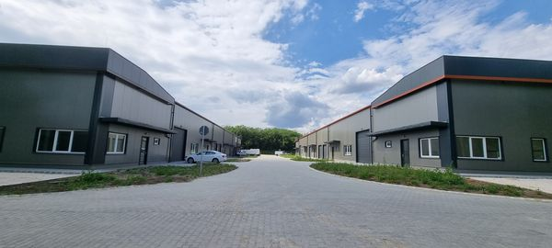

**Fotókredit: RaktárAD**

**A kitűnő lokáció segít az intermodális szállításban**

A Liszt Ferenc Repülőtér és Budapest közelsége kiemelkedő infrastrukturális lehetőséget biztosít az üzleti célok megvalósítása során. A logisztikai hálózatokhoz való könnyű hozzáférés miatt az épületkomplexum ideális az intermodális szállítás tervezésekor.

A Liszt Ferenc Repülőtér mindössze 20 percre van**,** a soroksári vasútállomás 4 km-re, az M5-ös autópálya 6 km-re, az M0-ás autóút pedig csak 1 km-re található. A csarnokok ideális bázisként szolgálnak mind a légi, mind a vasúti, mind pedig a közúti teherszállításban gondolkodóknak.

A lokáció előnyeit kihasználva a humánerőforrás is könnyen biztosítható.

**A raktár, amely közösséget is ad**

A RaktárAD kompexumai nemcsak székhelyként, logisztikai központként szolgálnak az ide települő cégeknek, hanem remek lehetőséget teremtenek ipari jellegű közösségek kialakulásának is.

A társasházi telephelyi együttműködés előnyeit kihasználva, a résztvevők közösen tudnak - egyebek mellett - energiahatékony megoldásokat eszközölni, pályázatokon indulni, beruházásokban gondolkodni az általuk működtetett közösségekben.

**Értékük a transzparencia**

A RaktárAD projekt épületei kifejezetten a KKV szektor vállalkozóit fogadják be, akik többek között eddig a lakónegyedekben végezték tevékenységüket. Ezek a raktárépületek olyan ipari társasházak, ahol egyszerre több vállalkozó is végezheti tevékenységét és vásárolhat területet. A csarnokok a tervek szerint könnyen megközelíthetők és transzparens elhelyezkedésűek lesznek.

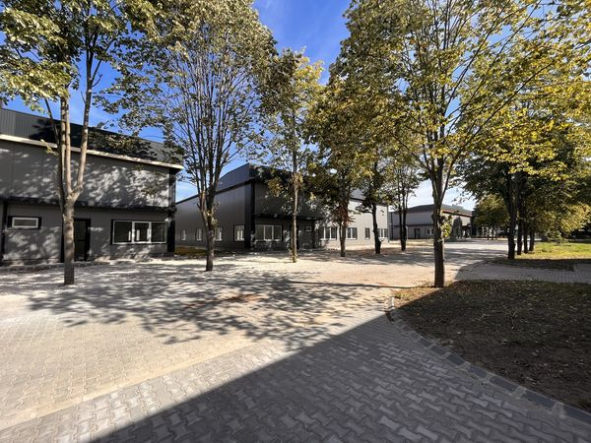

**Fotókredit: RaktárAD**

Az alsónémedi logisztikai bázis kialakításánál a beruházó különös figyelmet fordít arra, hogy az épületek tökéletesen illeszkedjenek a környező tájba. A csarnokokat körülölelő zöldterület hozzájárul az inspiráló munkakörnyezet kialakításához, a térköves és aszfaltos út pedig a könnyű megközelítést teszi lehetővé.

**Egyedi műszaki igények szerint alakítható raktárak**

A fejlesztői csoport alapfilozófiája részeként, a logisztikai központ tervezésénél és kivitelezésénél kiemelt szerepet kapott az egyedi igényekhez való alkalmazkodás. Az Alsónémedin épülő csarnokok 5-6 m belmagasságúak, 5,0 t / m2 terhelhetőségű, gépcsiszolt aljzatúak, magas tetős kialakítású, vasbeton pilléren nyugvó épületek, melyeket 10 cm vastagságú szendvicspanel buroklatú oldalfal vesz körül.

Ezek a raktárak alkalmasak minden vállalkozás számára, akik telephelyet, raktárat, irodát vagy műhelyt szeretnének. Az épületek erőssége, hogy kiválóan megvilágítottak, a nagy belmagasság miatt rugalmasan berendezhetők, alacsony rezsiköltségűek.

„A RaktárAD csapata mindig előretekint. Így teszünk most is, mikor folytatjuk szenvedélyünket, az építést. Jelenleg Alsónémedin megvalósuló projektünk 4. üteme ideális lehetőséget ad raktárak, telephelyek, műhelyek kialakítására. Büszkék vagyunk arra, hogy a Pest vármegyei településen már elkészült csarnokokban az elmúlt 1 évben eddig több mint 25 vállalkozás kezdte meg tevékenységét.



**Lőrincz-Hadnagy Tibor, a projekt COO & Operations Managere**

A beruházás következő ütemének engedélyezése már folyamatban van, így hamarosan újabb csarnokokkal szolgálhatjuk ki a KKV-k igényeit. Fejlesztéseink fókuszában a KKV szektor igényeinek kielégítése áll, melyhez azonnal költözhető, kulcsrakész raktárakat kínálunk. Így vásárlási szándék esetén nem szükséges hosszú hónapokat várni az ingatlanok használatba vételére. - fejtette ki **Lőrincz-Hadnagy Tibor, a projekt COO & Operations Managere.**

**A RaktárAD ipari társasházai a jövőt építik Alsónémedin**

A RaktárAD és Alsónémedi városvezetése között létrejött partnerség jelentősen hozzájárul a régió gazdasági fejlődéséhez és a helyi vállalkozások versenyképességének növeléséhez. Az együttműködés keretében a RaktárAD modern raktármegoldásokat biztosít Alsónémedi vállalkozásai számára, míg a település hozzáférést biztosít a helyi erőforrásokhoz és infrastrukturális támogatást nyújt.

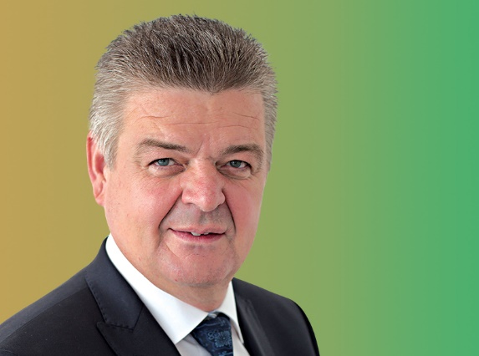„Minden településvezető számára, így számomra is nagyon fontos, ha egy vállalkozás Alsónémedit választja üzleti tevékenységének helyszínéül, amelyért polgármesterként felelős vagyok. A RaktárAD csarnokai esetében olyan speciális helyzetről beszélhetünk, amely nem egy vállalkozás letelepedéséről szól, hanem a beruházás elkészültével kisebb-nagyobb részleteinek hasznosítása után, több cég Alsónémedire költözéséről és működéséről. A település jövőjének nagyon fontos letéteményesei a helyi vállalkozások.” – emelte ki **Dr. Tüske Zoltán, Alsónémedi polgármestere**

**Dr. Tüske Zoltán, Alsónémedi polgármestere**

A számos sikeres projektet a cégcsoport projektmenedzser cége, a HAD Consult projektvezető teamje támogatja, kiváló szakembereinek segítségével, akik nemcsak csarnokokat és logisztikai egységeket építenek, hanem a magyar társadalmat és gazdaságot is támogatják munkahelyek teremtésével.

|  |
| --- |
| **A WLP-ről és a RaktárAD-ról röviden:**  A számos sikeres projektet a cégcsoport projektmenedzser cége, a HAD Consult projektvezető teamje támogatja kiváló szakemberein keresztül. A belga-magyar tulajdonosi háttérrel rendelkező RaktárAD és WLP (Weerts Logistics Park) fejlesztői csoport Alsónémedin épülő csarnokait a KKV-k számára fejleszti. A Weerts Logistics Park (WLP) már több mint 1 000 000 m2-nyi csúcstechnológiás logisztikai beruházással rendelkezik Belgiumban, Hollandiában, Franciaországban, Németországban, az Egyesült Királyságban és Olaszországban. Az elmúlt 6 év alatt Magyarországon több mint 200 000 négyzetméternyi épületet épített fel, közvetlen több mint 1000 közvetetten pedig közel 4000 munkahelyet teremtett és több mint 150 hazai cégnek adott otthont. A Weerts Logistics Parkon keresztül jelenik meg először nyugati befektetők spekulatív tőkéje Budapesten kívül, mely a vidéki nagyvárosokba vetett egyre növekvő nyugati figyelmet és bizalmat is jelenti  **Az Alsónémedin épülő projekt műszaki adatai:**   * Lokáció: 2351 Alsónémedi Logisztikai Park, RaktárAD utca 5. * „H” jelű csarnoképület: 7 db raktáregységgel * 4406 m2-es épület * 9814 m2-es telek * Az épület külső magassága 7,61 m2 * A csarnokok zöld környezetben, fásított területen épülnek * Térköves, aszfaltos úton könnyen megközelíthető épületek * Kiváló lokáció: * Liszt Ferenc Repülőtér: 20 km * M5-ös autópálya: 6 km * M0-ás autóút: 1 km * Soroksári vasútállomás: 4 km * Budapest centruma: 18 km   Az épületek tartószerkezetei:   * Vasbeton pilléralapok és talpgerenda * 5-6 m-es tengelytávra telepített acélpillérek, 5,50 - 6m -es belső magassággal, magas tetős kialakítással * 10 cm-es vastagságú oldalfal szendvicspanel burkolattal * 5,0 t/m2 terhelhetőségű gépcsiszolt aljzat |

**További információ és interjúegyeztetés:**

**Terdik Adrienne| Ügyvezető igazgató | PResston PR | Rózsadomb Center |**

**1025 Budapest | Törökvész u. 87-91. | T + 36 1 325 94 88 | F +36 1 325 94 89 |   
M +36 30 257 60 08 |** [**adrienne.terdik@presstonpr.hu**](mailto:adrienne.terdik@presstonpr.hu) **|www.presstonpr.hu**

**Menyhárt Erika| Senior PR Account | PResston PR | Rózsadomb Center |  
1025 Budapest | Törökvész u. 87-91. | T + 36 1 325 94 88 | F +36 1 325 94 89 |   
M +36 30 769 8697 |** [**erika.menyhart@presstonpr.hu**](mailto:erika.menyhart@presstonpr.hu) **|** [**www.presstonpr.hu**](http://www.presstonpr.hu)